PostgreSQL Manager
Este documento descreve como a automação PostgreSQL Manager realiza o planejamento, backup, restore, sync, validações de segurança, preservação de dados específicos do ambiente destino, ações pós-restore, tratamento de grants, configuração de dblink/foreign server/user mapping, mascaramento de dados, refresh de materialized views, manutenção pós-restore, controle de conexões durante a promoção, publicação de anexos e geração de relatório HTML para envio de e-mail.

1. Sobre o Workflow
O workflow WF_BD_PRD_PostgreSQL_Manager encadeia dois templates:
BD_PRD_PostgreSQL_Manager: Executa o playbook postgres_manager.yml e a role postgres_manager, responsável por planejamento, backup, restore, sync, validações, anexos e relatório.
Test_Send_Email: realiza o envio de e-mail para equipe com o resultado da execução.

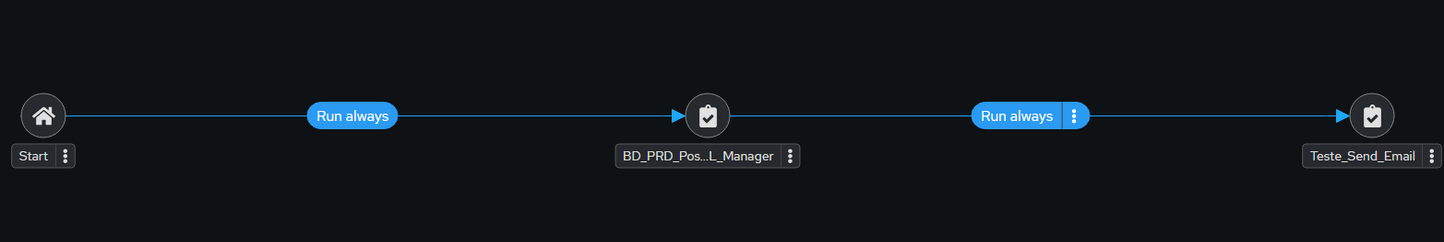

O workflow pode ser executado pontualmente, de forma manual. Para isso, pesquisar pelo workflow no menu “Templates” e clicar no ícone de foguete (launch).
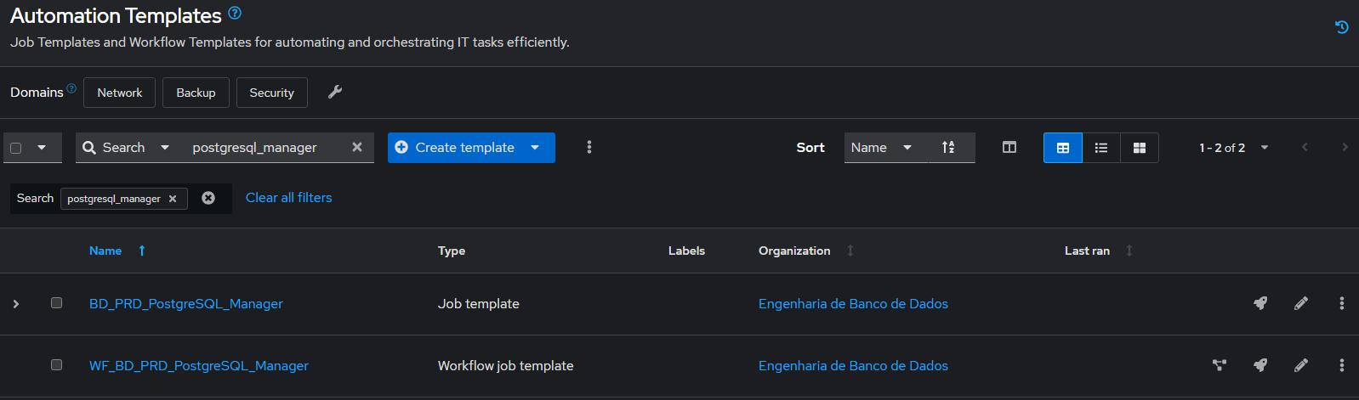
Também é possível agendar uma execução ou configurar uma rotina de execução criando um schedule para o workflow. Para isto, acessar clicar no workflow, e acessar a aba “Schedules”, e clicar em “create”:

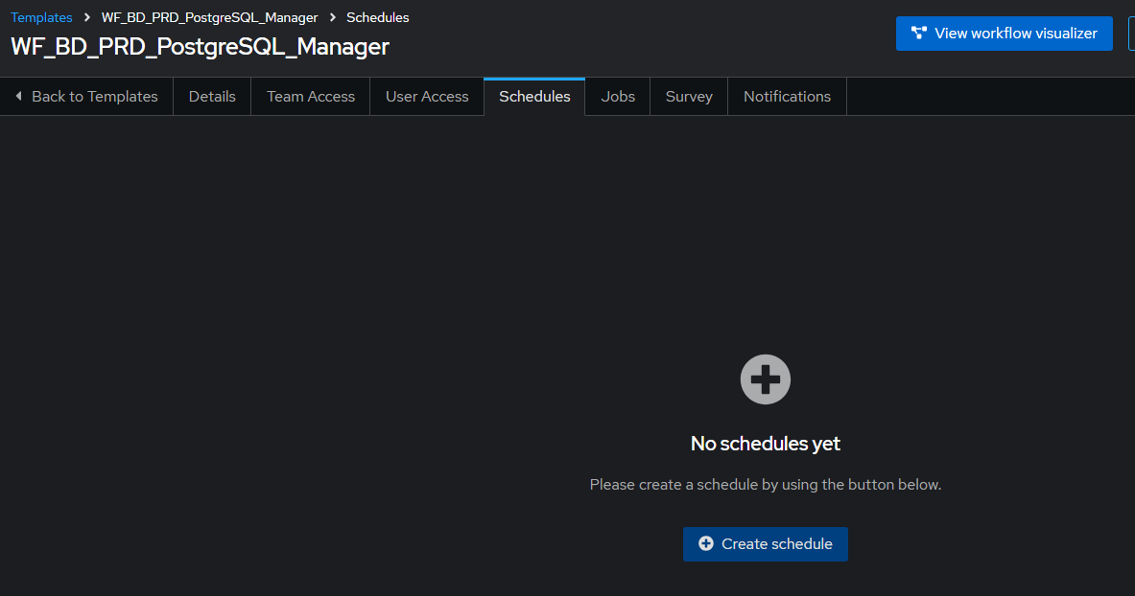

Será necessário preencher com as informações necessárias para a automação funcionar corretamente.
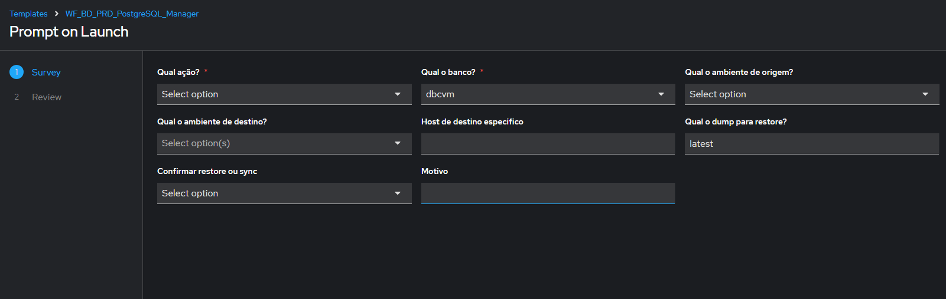

Qual o ação?
Define se a automação gera backup, restaura backup existente ou executa backup novo + restore = sync.
- Backup: Executa pg_dump na origem, valida o dump, publica no CIFS e atualiza o latest do ambiente de origem.
- Restore: Baixa um dump existente do CIFS e restaura nos destinos informados.
- Sync: Executa backup novo da origem e, se o backup terminar com sucesso, restaura esse backup nos destinos.

Qual o banco?
Chave do profile em config/postgres_manager/databases/*.yml.
pgm_database_key: dbcvm_lab
Essa chave define qual a database, o ideal é ser o mesmo nome que está no postgres.

Qual o ambiente de origem?
Ambiente usado como origem do backup ou como referência para o latest no restore.

Qual o ambiente de destino?
Lista de ambientes que receberão restore. Pode ter um ou mais destinos.

Host de destino específico
Filtro opcional para limitar o restore a hosts específicos já definidos no profile.

Qual o dump para restore?
Quando latest, usa o manifesto latest do banco + ambiente de origem. Também aceita nome exato do dump.

Confirmar restore ou sync?
Confirmação destrutiva. Sem sim, restore/sync não deve substituir a base ativa.

Motivo
Justificativa exibida no relatório e usada para rastreabilidade operacional.

2. Sobre a automação PostgreSQL Manager
A automação realiza:

- Normaliza os campos do survey, inclusive listas vindas de Multi Select.
- Carrega o profile do banco a partir de config/postgres_manager/databases/<pgm_database_key>.yml.
- Resolve origem, destinos e hosts específicos conforme hosts_env_sync.
- Cria inventário dinâmico para hosts de origem e de destino.
- Executa backup com pg_dump e validação via pg_restore -l.
- Publica dump, log e manifesto latest no CIFS.
- No sync, usa barreira de segurança para bloquear o restore se o backup falhar.
- Restore com dois modos de execução: promote, que restaura em uma base temporária e realiza o cutover somente ao final, e drop_in_place, que remove a base atual e realiza o restore diretamente no nome definitivo, reduzindo a necessidade de espaço adicional em disco.
- Executa restore em base temporária com sufixo _restoring e promove somente no final.
- Quando configurado, cria a base _restoring herdando propriedades da base atual do destino.
- O modo de restore pode ser definido no profile do banco e sobrescrito individualmente por host através de restore_mode.
- Captura e reaplica grants do destino quando configurado.
- Preserva dados específicos do ambiente destino com preserve_data.
- Executa truncates declarativos pós-restore quando configurado.
- Configura múltiplos foreign servers e user mappings conforme o ambiente destino.
- Executa mascaramento de dados pós-restore quando habilitado.
- Atualiza materialized views após as transformações do restore.
- Executa manutenção pós-restore conforme o modo configurado.
- Controla conexões na database durante o cutover sem bloquear o usuário PostgreSQL no cluster.
- Promove a base _restoring e preserva a base anterior com sufixo _old.
- Pode manter a base _old bloqueada para novas conexões.
- Executa queries de validação e grava o resultado no log anexado ao e-mail.
- Monta relatório HTML consolidado e publica anexos para envio de e-mail.

2.1 Fluxo lógico da automação

postgres_manager.yml
|
|-- Play controller no localhost
| |-- 00_normalize_inputs.yml
| |-- 10_load_database_config.yml
| |-- 20_resolve_plan.yml
| |-- 25_create_dynamic_hosts.yml
|
|-- Play backup em pgm_source_targets
| |-- backup.yml
| |-- pg_dump
| |-- validação do dump
| |-- upload do dump/log/manifesto latest para CIFS
|
|-- Play barreira pós-backup do sync no localhost
| |-- bloqueia restore se backup falhar
|
|-- Play restore em pgm_restore_targets
| |-- restore.yml
| |-- baixa dump do CIFS
| |-- resolve modo efetivo por host
| |-- captura grants
| |-- prepara base conforme promote ou drop_in_place
| |-- pg_restore
| |-- preserve_data
| |-- post_restore
| |-- dblink/foreign server/user mapping
| |-- masking
| |-- refresh materialized views
| |-- maintenance
| |-- connection_control
| |-- validations
|-- Play report no localhost
|-- 80_collect_logs.yml
|-- 85_publish_cifs.yml
|-- 90_build_report.yml
|-- templates/email_report.html.j2
|-- set_stats send_mail_subject/send_mail_body/send_mail_attachments

3. Backup, restore, sync e latest
3.1 Backup
- O backup é executado no host marcado como source=true para o ambiente de origem.
- O dump é gerado no diretório local configurado em backup.root_dir.
- Quando backup.format=directory, a automação pode usar paralelismo com backup.jobs.
- Após o dump, a automação valida o conteúdo com pg_restore -l, quando backup.validate_dump=true.
- O dump e o log são publicados no CIFS para uso posterior em restore ou sync.

3.2 Modos de restore
O PostgreSQL Manager suporta os modos de restore promote e drop_in_place. O modo padrão é definido em restore.mode no profile do banco. Opcionalmente, cada host de destino pode definir restore_mode, sobrescrevendo o modo do profile somente para aquele host.

Modo | Funcionamento | Espaço adicional | Indisponibilidade | Base anterior
promote | Restore em <database>_restoring e cutover ao final | Maior | Principalmente no cutover | Mantida como <database>_old
drop_in_place | Remove a base atual e restaura diretamente no nome definitivo | Menor | Durante o processo de restore | Não é mantida

3.2.1 Restore em modo promote

- Captura os grants atuais da base destino quando configurado.
- Cria uma base temporária, por exemplo dbcvm_restoring.
- Quando database_create.inherit_from_current=true, a base temporária é criada herdando propriedades da base atual do destino, como owner, encoding, locale, tablespace e connection limit.
- Quando database_create.validate_inheritance=true, as propriedades da base criada são comparadas com a base atual antes do pg_restore.
- Restaura o dump na base temporária.
- Reaplica grants do destino quando configurado.
- Preserva dados específicos do ambiente destino quando preserve_data estiver habilitado.
- Executa truncates pós-restore quando post_restore estiver configurado.
- Configura foreign servers e user mappings do ambiente destino.
- Executa mascaramento de dados, quando habilitado.
- Atualiza materialized views, quando habilitado.
- Executa a manutenção configurada em maintenance.
- Antes do promote, connection_control pode bloquear novas conexões e encerrar sessões existentes na base atual.
- Renomeia a base ativa para <database>_old e promove <database>_restoring para o nome oficial.
- Libera conexões na nova base.
- Quando keep_old_blocked=true, mantém a base _old bloqueada para novas conexões.
- Executa queries de validação.
- Registra no relatório se a promoção ocorreu e qual o estado final das databases.

3.2.2 Restore em modo drop_in_place
- captura grants do destino
- captura propriedades da base atual
- captura preserve_data antes da remoção da base
- bloqueia novas conexões e encerra sessões existentes
- remove bases auxiliares antigas, quando existirem
- remove a base atual
- recria a base com suas propriedades herdadas
- utiliza CONNECTION LIMIT 0 temporariamente durante o restore
- 9. executa pg_restore diretamente na base definitiva
- reaplica grants
- reaplica preserve_data
- executa post_restore
- configura dblink/foreign server/user mapping
- executa masking
- atualiza materialized views
- executa maintenance
- executa queries de validação
- restaura o CONNECTION LIMIT original e libera a base

3.3 Sync
- sync sempre executa backup novo antes do restore.
- sync com pgm_restore_dump_name=latest não reaproveita backup antigo; ele gera um novo backup e restaura o dump recém-gerado.
- Para restaurar um backup já existente, use pgm_action=restore com pgm_restore_dump_name=latest ou com o nome exato do dump.
- A barreira pós-backup impede restore caso o backup do sync não termine com SUCESSO.

4. Componentes pós-restore
4.1 Grants do destino
- Quando grants.capture_before_restore=true, a automação captura permissões do banco de destino antes do restore.
- Quando grants.apply_after_restore=true, as permissões capturadas são reaplicadas na base restaurada antes do promote.
- Durante a reaplicação, o psql pode imprimir várias linhas GRANT no log. Isso indica que os comandos foram aplicados com sucesso.
- Se grants.fail_on_apply_error=false, falha de grant pode virar aviso e o restore continua. Se true, o restore falha.

4.2 Criação da base temporária
O bloco database_create controla como a base _restoring é criada no modo promote.
- inherit_from_current=true faz a automação consultar as propriedades da base atual do ambiente destino antes de criar a _restoring.
- Atualmente são preservados owner, encoding, locale provider libc, LC_COLLATE, LC_CTYPE, tablespace e connection limit.
- A criação utiliza template0 para criar uma database vazia, sem copiar objetos ou dados da base atual.
- validate_inheritance=true compara as propriedades da base atual com a _restoring criada.
- Se a comparação falhar, o restore é interrompido antes do pg_restore e antes do promote.

4.3 Preservação de dados do ambiente destino
O bloco preserve_data permite manter dados específicos do ambiente destino durante um restore entre ambientes.

- enabled=true habilita a funcionalidade.
- run_on_envs define em quais ambientes ela pode executar.
- groups permite configurar um ou mais conjuntos de tabelas.
- backup_tables define quais tabelas terão os dados atuais do destino capturados antes da substituição.
- truncate_tables define quais tabelas serão esvaziadas na _restoring antes da reinserção dos dados preservados.
- Uma tabela pode existir em truncate_tables sem existir em backup_tables quando o objetivo for somente limpá-la.
- restore_data_only=true restaura somente os dados do dump de preservação.
- disable_triggers=true evita a execução de triggers durante a reinserção dos dados preservados.
- cascade controla o uso de TRUNCATE CASCADE.
- jobs controla o paralelismo do dump/restore de preservação.
- fail_on_error=true impede o promote caso alguma etapa obrigatória falhe.
4.4 Ações pós-restore
O bloco post_restore permite executar limpezas declarativas depois do restore principal.
Atualmente a automação suporta grupos de truncate.
- truncate_enabled habilita a funcionalidade.
- run_on_envs limita os ambientes onde ela pode executar.
- truncate_groups permite criar um ou mais conjuntos de tabelas.
- tables contém as tabelas que devem ficar vazias.
- cascade controla o uso de TRUNCATE CASCADE.
- fail_on_error=true impede o promote se o truncate falhar.

Esse recurso é diferente de preserve_data: no post_restore os dados não são preservados; os dados restaurados da origem são simplesmente removidos.

4.5 DBLink, Foreign Servers e User Mappings
O bloco dblink suporta múltiplos Foreign Servers, múltiplos User Mappings e múltiplas conexões dblink nomeadas.
dblink.enabled=true habilita a funcionalidade.

servers:
- Define os Foreign Servers existentes no banco.
- Cada server possui name e environments.
- environments permite definir host, port e dbname diferentes para cada ambiente destino.
- O host que executa o restore utiliza seu pgm_env para escolher automaticamente o endpoint correto.
user_mappings:
- Define os User Mappings que devem ser recriados.
- server_name referencia um item de servers.
- local_user é o usuário PostgreSQL local associado ao mapping.
- user_var e password_var indicam os nomes das variáveis contendo as credenciais remotas.
- As credenciais devem vir de Credential do AAP e não do profile YAML.
connections:
- Define conexões dblink nomeadas quando necessárias.
- name é o nome utilizado por chamadas como dblink('myconn', ...).
- server_name define qual Foreign Server será utilizado.
- connect_before_refresh=true abre a conexão antes do refresh das materialized views.
Uma Foreign Table utiliza Foreign Server/User Mapping e não precisa necessariamente de conexão nomeada. Uma query que utiliza dblink('nome', ...) precisa da conexão correspondente aberta na sessão.

4.6 Mascaramento de dados
- O mascaramento é opcional por banco e controlado pelo bloco masking no profile.
- A automação copia os scripts SQL para um diretório temporário no host destino, definido por pgm_masking_remote_dir.
- O script é executado com psql -f para criar/atualizar a função de mascaramento.
- Quando execute_function=true, a automação executa SELECT <function>();.
- Se fail_on_error=true e o mascaramento falhar, o restore é marcado como FALHA e a base não é promovida.
- Ambientes em protected_envs bloqueiam a execução por segurança.
- Os scripts temporários devem ser removidos ao final com pgm_masking_cleanup_remote_files=true.
4.7 Materialized views
- Quando materialized_views.refresh_enabled=true, a automação atualiza as MVs depois do restore.
- Se refresh_all=true, tenta atualizar todas as MVs encontradas em pg_matviews.
- Se refresh_all=false, atualiza somente a lista materialized_views.items.
- Campos schema, name e concurrently controlam cada MV.
- Quando as MVs usam dados remotos, é comum excluir MATERIALIZED VIEW DATA do TOC e executar refresh no destino.
4.8 Manutenção pós-restore
O bloco maintenance controla a manutenção executada depois das transformações do restore e antes do promote.
- enabled habilita ou desabilita a etapa.
- mode define o tipo de manutenção.
- none não executa manutenção.
- analyze executa ANALYZE.
- vacuum_analyze executa VACUUM ANALYZE.
A configuração antiga restore.vacuum_analyze foi substituída pelo bloco maintenance.
4.9 Controle de conexões
O bloco connection_control controla as conexões durante a janela de cutover do modo promote.

- enabled habilita o mecanismo.
- block_new_connections=true executa ALLOW_CONNECTIONS false na base atual antes da promoção.
- terminate_sessions=true encerra sessões que já estavam conectadas.
- Depois dessas etapas a automação executa o promote.
- A nova base é liberada para conexões depois da promoção.
- keep_old_blocked=true mantém a base _old com ALLOW_CONNECTIONS=false.
O usuário PostgreSQL continua com LOGIN habilitado no cluster; somente a database envolvida no cutover é bloqueada.
Se o restore falhar depois do bloqueio mas antes do promote, a automação tenta liberar novamente as conexões na base original.

4.10 TOC patterns
- exclude_toc_patterns remove entradas do TOC antes do pg_restore.
- USER MAPPING costuma ser removido para evitar restaurar mapeamentos da origem no destino.
- MATERIALIZED VIEW DATA pode ser removido para impedir restauração de dados antigos de MV e forçar refresh no destino.
- O padrão precisa bater com as linhas geradas por pg_restore -l.

5. Arquivo de configuração do banco
Cada banco é definido em um profile YAML. O survey informa somente pgm_database_key, e a automação carrega o arquivo correspondente.

Exemplo de profile completo no Azure Devops.

5.1 Campos principais do profile
Campo | Exemplo | Descrição
description | Lab DBCVM PostgreSQL Manager | Descrição funcional do banco/profile.
database_name | dbcvm | Nome padrão da base PostgreSQL. Pode ser sobrescrito por host.
default_source_env | prd | Origem padrão quando o survey não informa ambiente de origem.
default_sync_targets | tu, th, fix | Destinos padrão para sync.
default_restore_targets | [] | Destinos padrão para restore. Recomendado vazio para exigir escolha explícita.
backup.root_dir | /backup/postgres_manager | Diretório local onde o dump é gerado.
backup.jobs | 4 | Paralelismo do pg_dump.
backup.format | directory | Formato do dump. Validado principalmente com directory.
restore.mode | promote | Único modo suportado/homologado atualmente.
restore.target_temp_suffix | _restoring | Sufixo da base temporária.
restore.old_suffix | _old | Sufixo da base antiga após promote.
restore.no_owner | true | Usa --no-owner no pg_restore.
restore.no_privileges | true | Usa --no-privileges no pg_restore.
restore.exclude_toc_patterns | USER MAPPING... | Padrões removidos do TOC antes do restore.

5.2 Campos por host em hosts_env_sync
Campo | Exemplo | Descrição
name | tu-dbcvm-01 | Nome lógico do host no inventário dinâmico.
ansible_host | 192.168.122.34 | IP ou DNS para conexão SSH.
ansible_port | 22 | Porta SSH. Se omitido, usa padrão/inventory/credential.
ansible_user | ansible | Opcional. Normalmente vem da Machine Credential.
database_name | dbcvm | Nome da base neste host.
port | 5432 | Porta PostgreSQL.
db_host | 127.0.0.1 | Host usado pelo psql/pg_dump/pg_restore a partir da própria VM.
os_user | postgres | Usuário Linux usado com become para operações locais.
db_user | postgres | Usuário PostgreSQL. Pode vir de credential do AAP.
db_password | vazio | Senha PostgreSQL. Recomendado usar credential, não arquivo YAML.
source | true | Define se o host pode ser origem de backup/sync.
enabled | true | Habilita ou desabilita o host no planejamento.

6. Estrutura dos arquivos
Arquivo/Diretório | Descrição
postgres_manager.yml | Playbook principal. Orquestra controller, backup, barreira do sync, restore e report.
config/postgres_manager/databases/*.yml | Profiles de banco, como dbcvm_lab, valemobi e corepaqueta.
queries/*.sql | Queries de validação executadas no final do restore.
roles/postgres_manager/defaults/main.yml | Defaults da role, incluindo diretórios, CIFS, comportamento seguro e variáveis técnicas.
roles/postgres_manager/tasks/main.yml | Roteador da role conforme pgm_phase.
roles/postgres_manager/tasks/controller.yml | Fase de planejamento.
00_normalize_inputs.yml | Normaliza survey e listas vindas de Multi Select.
10_load_database_config.yml | Carrega o arquivo de configuração do banco.
20_resolve_plan.yml | Resolve origem, destinos e plano por host.
25_create_dynamic_hosts.yml | Cria grupos dinâmicos pgm_source_targets e pgm_restore_targets.
35_prepare_restore_database.yml | Cria a base _restoring, opcionalmente herdando e validando propriedades da base atual.
40_preserve_data.yml | Resolve e executa os grupos de preservação de dados do destino.
41_preserve_data_group.yml | Captura, trunca e restaura os dados de um grupo de preserve_data.
42_post_restore.yml | Executa ações declarativas pós-restore, como truncate de tabelas.
43_dblink.yml | Configura múltiplos Foreign Servers, User Mappings e conexões dblink nomeadas.
45_maintenance.yml | Executa ANALYZE ou VACUUM ANALYZE conforme o profile.
46_connection_control.yml | Bloqueia novas conexões e encerra sessões antes do promote.
47_connection_control_finalize.yml | Libera a nova base e define o estado de conexão da _old depois do promote.
backup.yml | Executa pg_dump, valida dump e publica no CIFS.
restore.yml | Executa download do dump, pg_restore, grants, masking, dblink, MVs, vacuum, promote e validações.
80_collect_logs.yml | Coleta logs e artefatos dos hosts para o controller.
85_publish_cifs.yml | Publica anexos no CIFS para envio por e-mail.
90_build_report.yml | Monta o relatório HTML e publica set_stats.
templates/email_report.html.j2 | Template HTML do e-mail operacional.
files/masking/*.sql | Scripts SQL de mascaramento copiados e executados no host destino.

7. Principais variáveis técnicas
Variável | Exemplo | Descrição
pgm_action | backup | Ação principal: backup, restore ou sync.
pgm_database_key | dbcvm_lab | Profile do banco a ser carregado.
pgm_source_env | prd | Ambiente de origem.
pgm_target_envs | tu, th | Ambiente(s) de destino para restore/sync.
pgm_target_hosts | tu-dbcvm-01 | Filtro opcional de hosts de destino.
pgm_restore_dump_name | latest | Dump a restaurar: latest ou nome exato.
pgm_confirm_restore | sim | Confirmação obrigatória para restore/sync destrutivo.
pgm_execution_reason | Teste restore TU | Motivo exibido no relatório.

7.1 Variáveis fora do survey
Variável | Exemplo | Descrição
pgm_default_db_user | databases_user | postgres | Usuário padrão de banco. Idealmente vem de credential.
pgm_db_password | databases_password | Senha padrão de banco. Deve vir de credential.
pgm_default_os_user | postgres | Usuário Linux padrão para become.
pgm_cifs_delegate_host | 192.168.122.34 | Host que executa smbclient quando o EE não possui smbclient.
pgm_masking_remote_dir | /backup/.../masking_JOBID | Diretório temporário no host destino para scripts de mascaramento.
pgm_masking_cleanup_remote_files | true | Remove os scripts temporários do host ao final do restore.
send_mail_cifs | producao | Alias do CIFS usado para upload de anexos.
send_mail_cifs_path | /Ansible/mail_attachments | Caminho remoto para anexos.
dblink_host/dblink_port/dblink_user/dblink_password | via credential | Variáveis usadas para configurar dblink/foreign server/user mapping.

- Job de envio de e-mail do relatório mensal e anual
- A automação principal publica send_mail_subject, send_mail_body e send_mail_attachments via set_stats.
- O corpo HTML mostra status geral, ação, banco, origem, destinos, motivo, resumo por host e detalhes de falha.
- Os anexos normalmente incluem o log TXT do backup/restore e arquivos auxiliares, como grants capturados.
- As queries de validação são executadas no final do restore e sua saída entra no log TXT anexado.
- Em caso de falha, o relatório deve mostrar host, ação, task, mensagem resumida e caminho do log para análise.

Status | Significado
SUCESSO | Todas as etapas obrigatórias concluíram sem falha.
SUCESSO COM AVISO | Execução concluída, mas com alerta, por exemplo grants com erro não crítico ou anexo CIFS com problema.
FALHA | Erro crítico em planejamento, backup, restore, masking, promote ou validação obrigatória.

Data da Revisão | Cód. Responsável | Nome Responsável
07/07/2026 | M603784 | ALEX MAXWEL ALVES CARDOSO
13/08/2026 | M603784 | ALEX MAXWEL ALVES CARDOSO

